《计算机网络》期末考试样题
- 单项选择题(共15分，每题1分)
- （ ）下列关于ADSL描述哪个是错误的？
A. 实现了全双工通信，在两个方向上的传输速率可以不同
B. 使用基带传输方案，不需要像MODEM那样对数据进行调制，
所以ADSL一般比MODEM提供更高的通信速率
C. ADSL通信与普通电话机的语音通信使用完全相同的传输介质

D. ADSL仅仅是一个物理层标准
- （ ）在有传输误码的数据信道上传输数据，下列哪种方法不能正确地实现链路层的成帧处理？
A. 字符计数法 B. 字节填充法
C. 比特填充法 D．物理层编码违例法
- （ ）如果用户计算机通过电话网接入因特网，则用户端必须具有：
A. NAT网关 B. 以太网交换机 C. 集线器 D. 调制解调器
- （ ）链路层协议采用选择重传滑动窗口协议，其中数据帧编号采用8比特，发送窗口的最大值是：
A．256 B. 255 C. 128 D. 127
- （ ）以下哪个是正确的以太网地址？
A. 59.64.123.87 B. e0-2b-37
C. 00-30-2c-45-bc-2d D. 8000::126:376e:89bc:5c2e
- （ ）IP路由器属于哪一层的互连设备?
A．物理层 B. 链路层 C. 网络层 D. 传输层
- （ ）下列哪种指标不是用来衡量网络服务质量(QoS)的主要指标?
A．分组延迟时间 B．到达抖动时间
C．分组生存时间 D. 分组传输带宽
- （ ）某同学在校园网访问因特网，从该同学打开计算机电源到使用命令ftp 202.38.70.25连通文件服务器的过程中，哪个协议没有使用到？
A．IP B．ICMP C．ARP D. DHCP
- （ ）某主机的IP地址为10.83.77.15, 子网掩码为255.255.252.0，当这台主机在子网内发送广播数据报时，IP数据报中的源地址为
A. 10.83.77.15 B. 255.255.255.255
C. 10.83.79.255 D. 10.83.76.0
- （ ）某校分给数学教研室的IP地址块为172.209.211.160/27，分配给外语教研室的地址块为172.209.211.192/26，分配给物理教研室的地址块为172.209.211.128/27。这三个地址块经过聚合后的地址块为：
A. 172.209.211.0/25 B. 172.209.211.0/26
C. 172.209.211.128/25 D. 172.209.211.128/26
- （ ）关于TCP/IP协议特点的描述中，错误的是
A. IP提供尽力而为的服务，无法保证数据可靠到达
B. TCP是面向连接的传输协议
C. UDP是可靠的传输协议
D. TCP/IP协议可以运行于多种操作系统
- （ ）在TCP/IP网络中，转发路由器对IP数据报进行分片的目的是：
A. 提高路由器的转发效率
B. 降低网络拥塞的可能性
C. 使得目的主机对数据报的处理更简单高效
D. 保证数据报不超过物理网络能传输的最大报文长度
- （ ）下图主机A发送一个IP数据报给主机B，通信过程中以太网1上出现的以太网帧中承载一个IP数据报，该以太网帧中的目的地址和IP包头中的目的地址分别是：
A. B的MAC地址，Ｂ的IP地址
B. B的MAC地址，R1的IP地址
C. R1的MAC地址，B的IP地址
D. R1的MAC地址，R1的IP地址
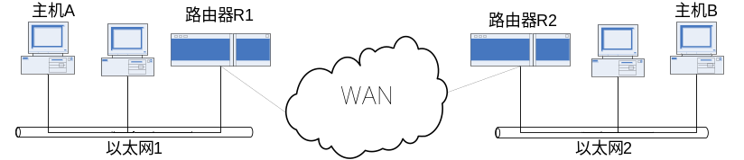
- （ ）使用命令ping 202.13.125.32探测连通性，使用了下列哪个协议？
A．HTTP B. ICMP C. UDP D.TCP
- （ ）当路由器接收到一个1500字节的IP数据报时，需要将其转发到MTU为980的子网，分片后产生两个IP数据报，长度分别是：
A. 750,750 B. 980,520 C. 980,540 D. 976,544
- 判断题(共15分，每题1分)
判断下面的每项陈述是否正确，正确的答T, 错误的答F。
- （ ）双绞线是由两根相互绝缘的铜线组成，这两根铜线以螺旋状的形式绞在一起，而不是两根平行的线，目的是为了减弱电磁干扰。
- （ ）快速以太网在物理层使用了曼彻斯特编码方式便于接收者提取同步时钟并识别媒体上的数据。
- （ ）以太网交换机可以采用“存储-转发”的交换方式，也可以采用“直通式(cut-through)”交换方式。后者技术更先进，可以提高网络的吞吐量。
- （ ）VLAN交换机可以构建逻辑上相互独立的多个网络，可做到这些逻辑上独立的网络间通信量的隔离，即使是广播信息也无法在两个逻辑网络之间穿透，而且不需要改造网络中所有主机的以太网卡和相关软件。
- （ ）不考虑主机和路由器的软硬件故障，一个分组不可能被递交到错误的目的地。
- （ ）目前常用的以太网交换机使用了CSMA/CD协议，实现链路层交换。
- （ ）当网络的拓扑发生变化时，相对链路状态路由算法，距离矢量路由算法需要更长时间才能使路由表收敛到稳定状态。
- （ ）在路由器检测到网络接近拥塞状态但尚未发生拥塞时，路由器随机丢弃部分数据包，这样会引起数据源端传输层的重传，反而使拥塞状况进一步恶化。因此，路由器应当尽可能的将数据报投递到目的端，完成网络层“尽力交付(best-effort delivery)”的承诺。
- （ ）IPv6与IPv4相比不仅解决了解决IPv4地址耗尽问题，而且对协议报头进行简化，以便路由器快速处理分组。尽管如此，IPv6的基本报头仍比IPv4基本报头更大。
- （ ）私网路由器利用SNA技术，可以实现私网内多台主机共享同一个因特网IP地址访问因特网上的服务器的目的。
- （ ）常用的有线传输介质有光纤、双绞线、同轴电缆，如果按照带宽的从低到高的顺序进行排序，则顺序为双绞线、同轴电缆、光纤。
- （ ）在大规模网络中，采用层次化的分级路由的主要目的是缩短路由表的长度、节省内存并加快查表速度，但对某个具体的主机来说可能会未选用从源到目的地的最佳路由。
- （ ）某局域网所有计算机和路由器都拥有固定的因特网IP地址。该局域网上的某台计算机正在使用TCP协议通过该局域网上的一台路由器访问因特网上某服务器，这时，该路由器崩溃并重新启动，由于TCP的自动重传机制提供了可靠的传输服务，所以，能够维持原有的通信能够继续进行。
- （ ）TCP提供端到端传输服务，在接收方不能保证发送方应用层消息的消息边界，但UDP可以。
- （ ）局域网最常用的传输介质是5类双绞线，3类双绞线的带宽极限为64kbps，所以不适用于高速率数据通信。
- 填空题(共20分，每题2分)
- 使用海明码传输64位的数据报文，则需( )个检查位才能确保接收方可以检测并纠正单位错误。
- 数据链路协议几乎总是将CRC放在尾部而不是头部，简单分析其主要原因是( )。
- 利用地球同步卫星在一个1Mbps上的信道上发送1000位的帧，该信道离开地球的传输延迟为270ms。确认信息总是被捎带在数据帧上，忽略帧头帧尾的控制信息。使用停等协议可获得的最大信道利用率是( )。
- 共享信道协议中，评价一个协议优劣的两个主要指标是( )。
- 以太网协议中二进制指数退避算法的主要目的是( )。
- 在设计网络时，网络层向传输层提供的两种服务类型是( )。
- IP地址块192.168.15.136/29的子网掩码可写为( )。
- 从源主机向目的主机发送一个IP数据报，途经多台路由器，目的主机接收到的IP数据报与源主机发送的数据报在报头的( )域上不同。
- 决定TCP发送窗口大小的因素是( )。
- TCP解决“半开连接(Half-open)”问题采取的策略是( )。
- 简答及计算题(共40分)
- (6分)在数据链路层中，两台主机利用停等协议实现可靠的数据传输。其中，数据帧中使用了1比特的序号位。为了节约网络带宽，如果取消数据帧中的序号位，是否仍可以保证可靠的通信？请阐述原因。
- (6分)以太网交换机中的转发表的每个表项包括哪些内容？交换机在什么时机向转发表中增加一项？在什么时机删除一项？
- (5分)简述链路状态路由协议的基本工作过程。
- (6分)在10Mbps的网络上，一台主机通过令牌桶进行流量整形。令牌的到达速率为2Mbps。初始时，令牌桶被填充到6Mbits的容量，计算该主机发送40Mbits数据需要多长时间？
- (5分)一台路由器的CIDR表项：
地址 | 下一跳
135.46.56.0/22 | 接口0
135.46.60.0/22 | 接口1
192.53.40.0/23 | 路由器1
默认 | 路由器2
对于下面的每一个地址，请回答，如果到达的数据报目标地址为该IP地址，那么路由器将执行什么处理？
(a)135.46.63.10 (b)135.46.57.14 (c)135.46.52.2
(d)192.53.40.7 (e)192.53.56.7
- (6分)在TCP协议实现中，为了避免可能出现的性能退化问题，采取了Nagle算法和Clark算法，简述这两个算法分别解决了什么问题。
- (6分)在一条往返时间为5ms的无拥塞线路上使用慢启动算法。接收窗口为24K字节，最大数据段长度为1K字节。请分析需要多长时间才发送满窗口的数据？
五.协议分析题(共10分,前8题每题1分,第9题2分)
本地主机A的一个应用程序使用TCP协议与同一局域网内的另一台主机B通信。用WireShark工具捕获本机A以太网发送和接收的所有通信流量，目前已经得到8个IP数据报。下表以16进制格式逐字节列出了这些IP数据报的全部内容，其中，编号2,3,6为收到的IP数据报，其余为发出的IP数据报。假定所有数据报的IP和TCP校验和均是正确的。
- A和B的IP地址以点分十进制表示分别是( )。
- TCP连接两端A和B上的TCP端口号以16进制表示分别是( )。
- B发出的IP数据报有相同的TTL字段值，TTL值等于( )。
- A发送的5个IP包中累计IP报头和TCP报头一共有( )字节。
- 表中编号为(1,3,4)的IP数据报实现了TCP连接建立过程中的三次握手。
- 根据三次握手报文提供的信息，连接建立后如果B发数据给A，那么首字节的编号以16进制表示是( )。
- A上的应用程序已经请求TCP发送的应用层数据总计为( )字节。
- 如果8号IP数据报之后，B正确收到了A已发出的所有IP数据报，B发给A的TCP报文段中ACK号以16进制表示应当为( )。
- 在8号IP数据报之后，A上应用程序请求TCP发送新的65495字节应用层数据，那么，按TCP协议，在A未能得到B的任何回馈报文之前，TCP最多可以把这些应用层数据的( )字节发送到网络中。
编号 | IP包的全部内容
1 | 45 00 00 30 82 fc 40 00 80 06 f5 a5 c0 a8 00 15 c0 a8 00 c0  06 64 31 ba 22 68 b9 90 00 00 00 00 70 02 ff ff ec e2 00 00  02 04 05 b4 01 01 04 02
2 | 45 00 00 2f 00 07 40 00 40 01 24 42 c0 a8 00 65 da 20 7b 57  08 00 69 5a 36 6f 00 07 73 48 5b 49 37 5c 04 00 08 09 0a 0b  0c 0d 0e 0f 10 11 12
3 | 45 00 00 30 00 00 40 00 40 06 b8 a2 c0 a8 00 c0 c0 a8 00 15  31 ba 06 64 5b 9f f7 1c 22 68 b9 91 70 12 20 00 83 45 00 00  02 04 05 b4 01 01 04 02
4 | 45 00 00 28 82 fd 40 00 80 06 f5 ac c0 a8 00 15 c0 a8 00 c0  06 64 31 ba 22 68 b9 91 5b 9f f7 1d 50 10 ff ff c6 d9 00 00
5 | 45 00 00 38 82 fe 40 00 80 06 f5 9b c0 a8 00 15 c0 a8 00 c0  06 64 31 ba 22 68 b9 91 5b 9f f7 1d 50 18 ff ff bc b7 00 00  f8 9f e3 e3 2c 12 c2 89 24 34 6a 13 55 b7 65 59
6 | 45 00 00 28 3f 28 40 00 40 06 79 82 c0 a8 00 c0 c0 a8 00 15  31 ba 06 64 5b 9f f7 1d 22 68 b9 a1 50 10 20 00 af f9 00 00
7 | 45 00 00 38 83 0b 40 00 80 06 f5 8e c0 a8 00 15 c0 a8 00 c0  06 64 31 ba 22 68 b9 a1 5b 9f f7 1d 50 18 ff ff bc a7 00 00  f8 9f e3 e3 2c 12 c2 89 24 34 6a 13 55 b7 65 59
8 | 45 00 00 48 83 3e 00 00 80 06 35 4c c0 a8 00 15 c0 a8 00 c0  06 64 31 ba 22 68 b9 a1 5b 9f f7 1d 50 18 ff ff b2 8d 00 00  f8 9f e3 e3 2c 12 c2 89 24 34 6a 13 55 b7 65 59 dd 47 2c 3a  b1 0c 9a f1 75 1b 4f 75 62 df 03 19

附录1：IP报头格式
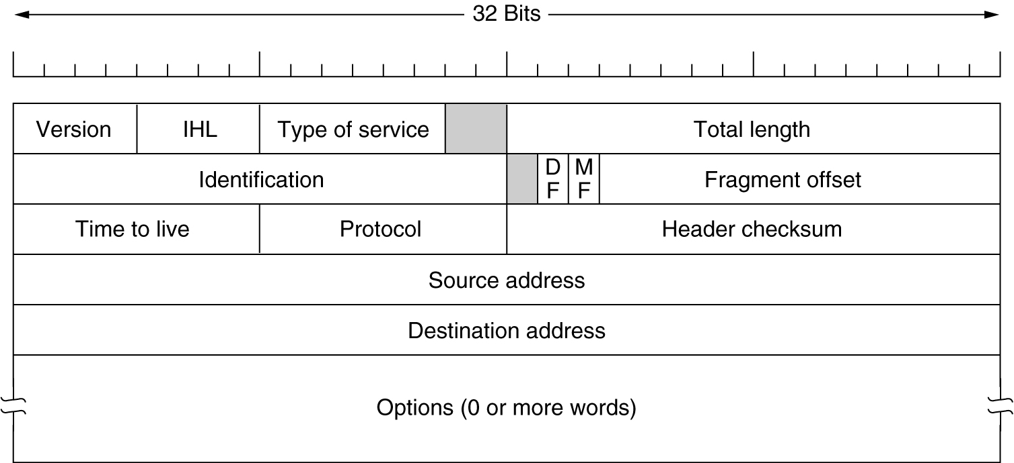
Protocol域为1,6,17,89分别对应ICMP,TCP,UDP,OSPF协议。

附录2：TCP报头格式

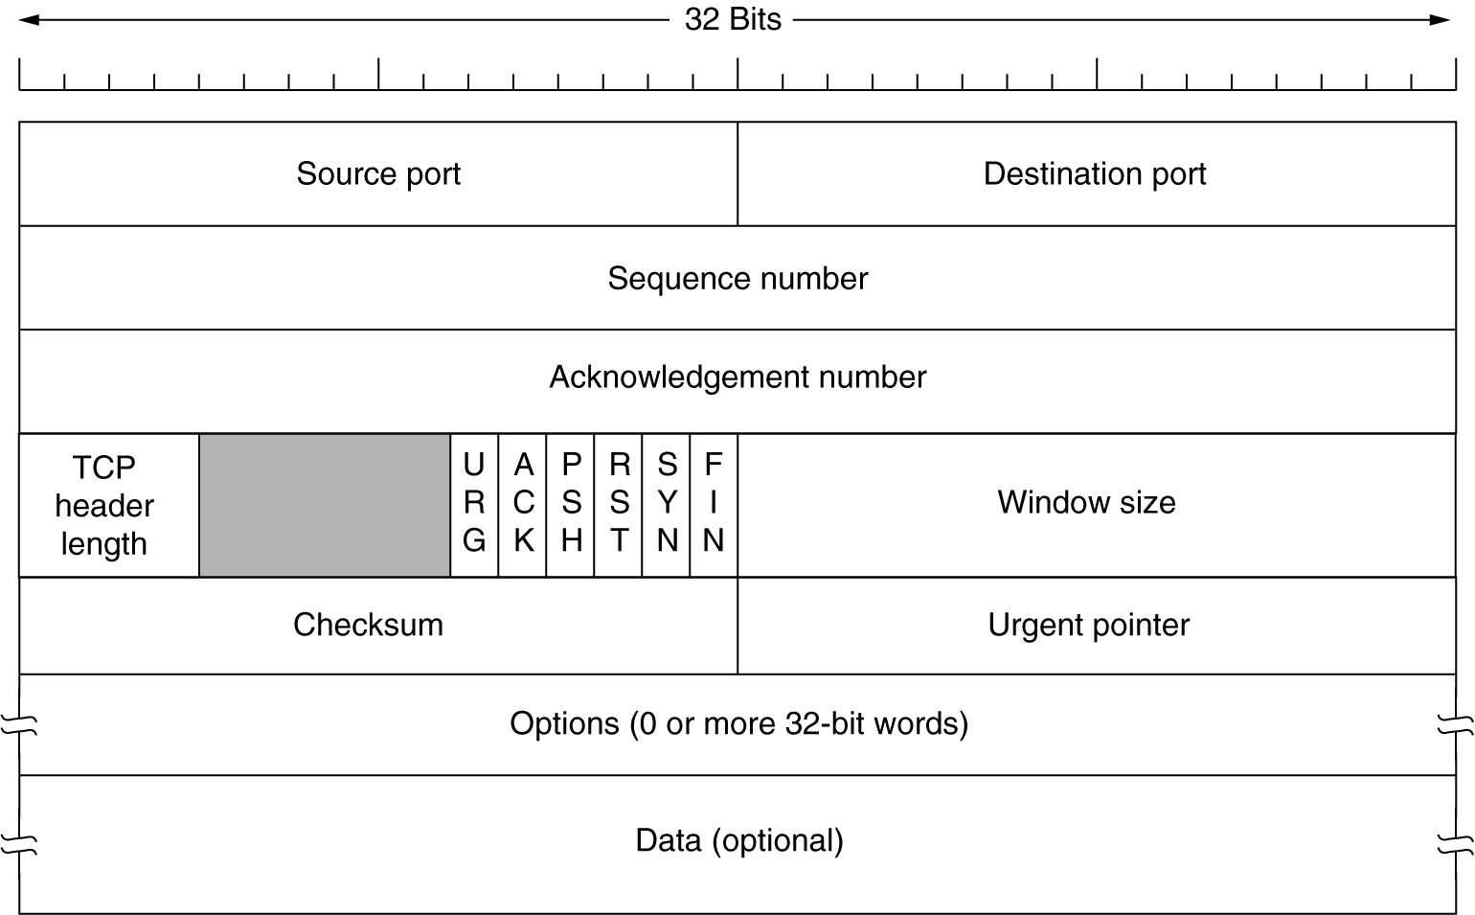
本题中TCP连接建立时协商项目包括：MSS为1460字节；Window size域描述窗口时使用的计量单位为1字节。

